ISOLASI HEMISELULOSA DARI TANDAN KOSONG KELAPA SAWIT (Elaeis guineensis Jacq.)SEBAGAI GELLING AGENT DALAM SEDIAAN GEL

MAYSARO SITOMPUL
202114087

ABSTRAK

Tandan kosong kelapa sawit (TKKS) merupakan limbah yang dihasilkan dalam proses pengolahan kelapa sawit. TKKS diketahui mengandung hemiselulosa yang dapat dimanfaatkan dalam bidang farmasi.Tujuan penelitian ini adalah untuk mengisolasi hemiselulosa dari TKKS dan memformulasikan sebagai gelling agent dalam sediaan gel.
Penelitian ini dilakukan dengan metode eksperimental diawali dengan isolasi hemiselulosa TKKS dengan menggunakan metode ekstraksi alkali dengan NaOH 0,05N, 0,1N, 0,2N, 0,3N, 0,5N. Kemudian karakterisasi hemiselulosa yang dihasilkan meliputi uji organoleptis,uji kelarutan,uji FTIR(Fourier Transform Infrared), dan uji SEM(Scanning Electron Microscope).Hemiselulosa yang telah diperoleh digunakan sebagai gelling agent dalam sediaan gel. Dilakukan uji evalusi sediaan yang meliputi uji organoleptis, uji homogenitas, uji daya sebar, uji daya lekat, uji pH, dan uji viskositas.
Hasil penelitian dari isolasi hemiselulosa TKKS mendapatkan hasil terbaik pada konsentrasi NaOH 0,5N menghasilkan rendemen 12,84%. Hasil FTIR menunjukkan bahwa hasil isolasi adalah hemiselulosa dengan ditandai adanya gugus O-H, C-H, CH_{3,} C=O, C-OH, C-C. Pada uji evaluasi sediaan geluntuk hasil uji homogenitas formula homogen. Hasil uji daya sebar formula memenuhi syarat yaitu pada rentang 5 – 7 cm. Hasil uji daya lekat formula memenuhi syarat lebih dari 1 detik. Hasil uji pH memenuhi rentang kesesuaian pH kulit yaitu 4,5 – 6,5.Untuk hasil uji viskositas memenuhi rentang viskositas 2000 –50.000 cPs.

Kata kunci : Gel, Hemiselulosa, Tandan Kosong Kelapa Sawit (TKKS)

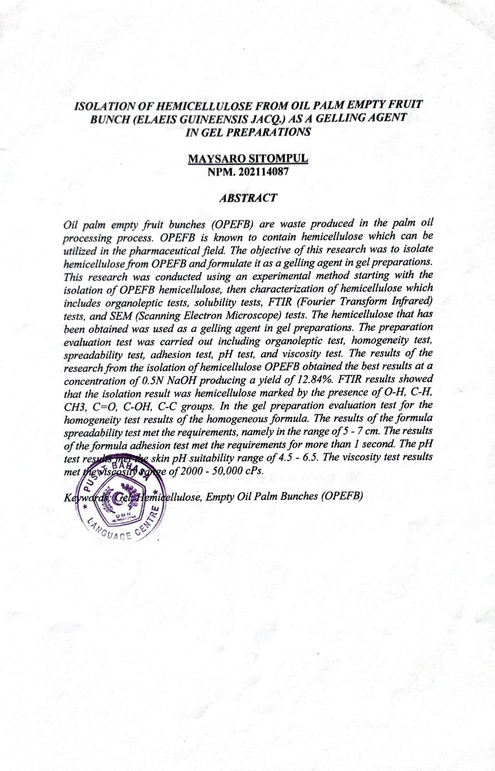
ISOLATION OF HEMICELLULOSE FROM OIL PALM EMPTY FRUIT BUNC (Elaeis guineensis Jacq.)AS A GELLING AGENT IN GEL PREPARATIONS

MAYSARO SITOMPUL
NPM. 202114087

ABSTRACT

Oil palm empty fruit bunches (OPEFB)are waste produced in the palm oil processing process. OPEFB is known to contain hemicellulose which can be utilized in the pharmaceutical field. The purpose of this research is to isolate hemicellulose from OPEFB and formulate it as a gelling agent in gel preparations.
This research was conducted by experimental method starting with the isolation of OPEFB hemicellulose by using alkaline extraction method with NaOH 0,05N, 0,1N, 0,2N, 0,3N, 0,5N. Then the characterization of hemicellulose produced includes organoleptic test, solubility test, FTIR (Fourier Transform Infrared) test, and SEM (Scanning Electron Microscope) test. Hemicellulose that has been obtained is used as a gelling agent in gel preparations. Evaluation tests of the preparation were carried out which included organoleptic test, homogeneity test, spreadability test, adhesion test, pH test, and viscosity test.
The results of the research from the isolation of OPEFB hemicellulose obtained the best results at a concentration of 0.5N NaOH producing a yield of 12.84%. FTIR results show that the isolation results are hemicellulose characterized by the presence of O-H, C-H, CH_{3,} C=O, C-OH, C-C groups. In the gel preparation evaluation test for the homogeneity test results, the formula is homogeneous. The results of the formula spreadability test meet the requirements, namely in the range of 5 - 7 cm. The results of the formula adhesion test meet the requirements of more than 1 second. The pH test results meet the skin pH suitability range of 4.5 - 6.5. The viscosity test results meet the viscosity range of 2000 – 50.000 cPs.

Keyword : Gel, Hemicellulose, Oil palm empty fruit bunches (OPEFB)

